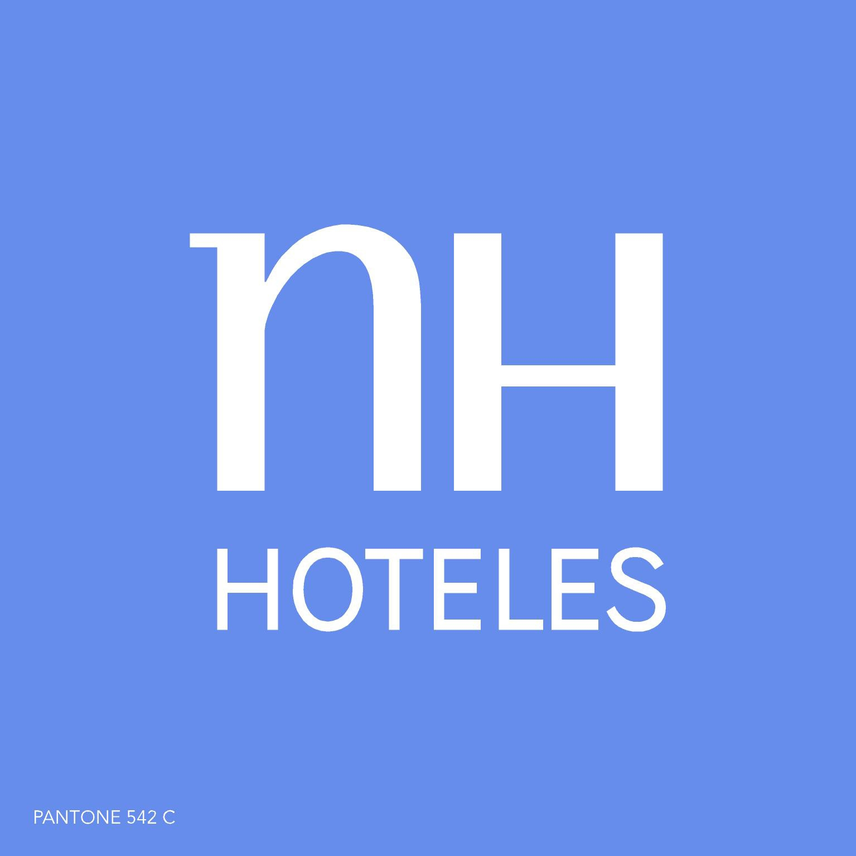

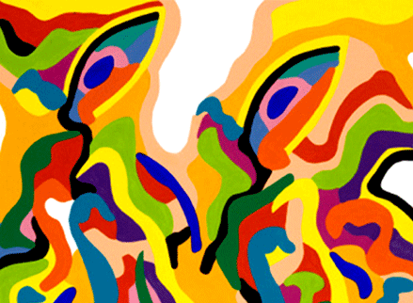

NH Hotels presenteert in samenwerking met
Ben Haveman de BenapARTe kunstshow!

Op vrijdag 28 januari presenteert Ben Haveman zijn 100-tallige kunstcollectie in het NH Schiphol Airport hotel. Hij zal hier van januari tot en met juni 2011 zijn schilderwerken tentoonstellen.

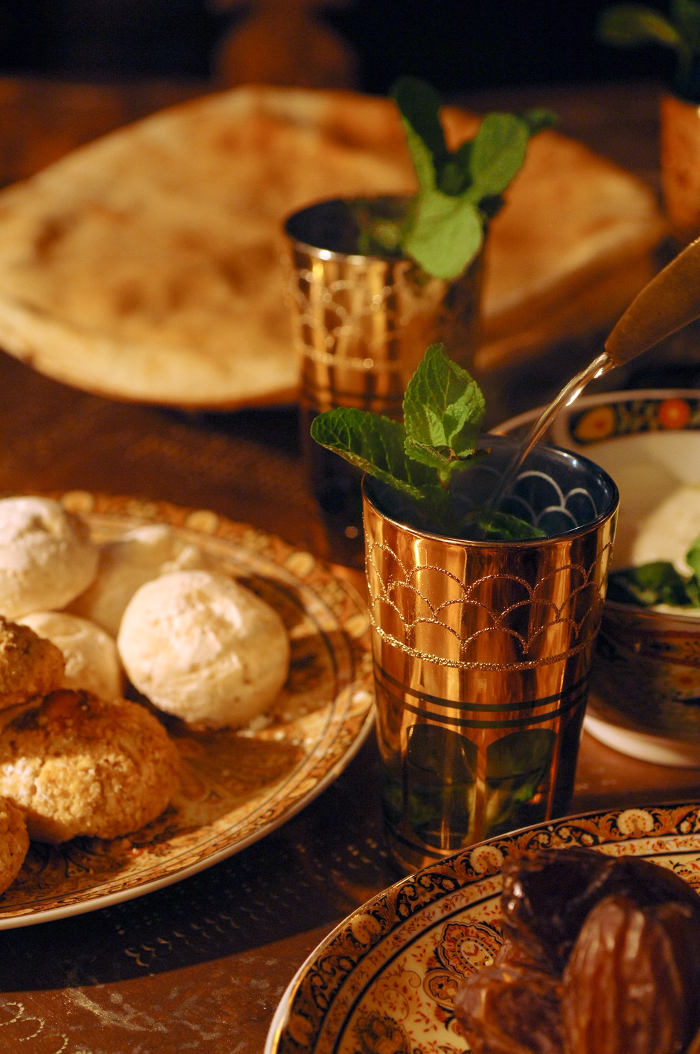
Op 28 januari zal er vanaf 16.00 uur een feestelijke opening zijn waartoe u van harte bent uitgenodigd.

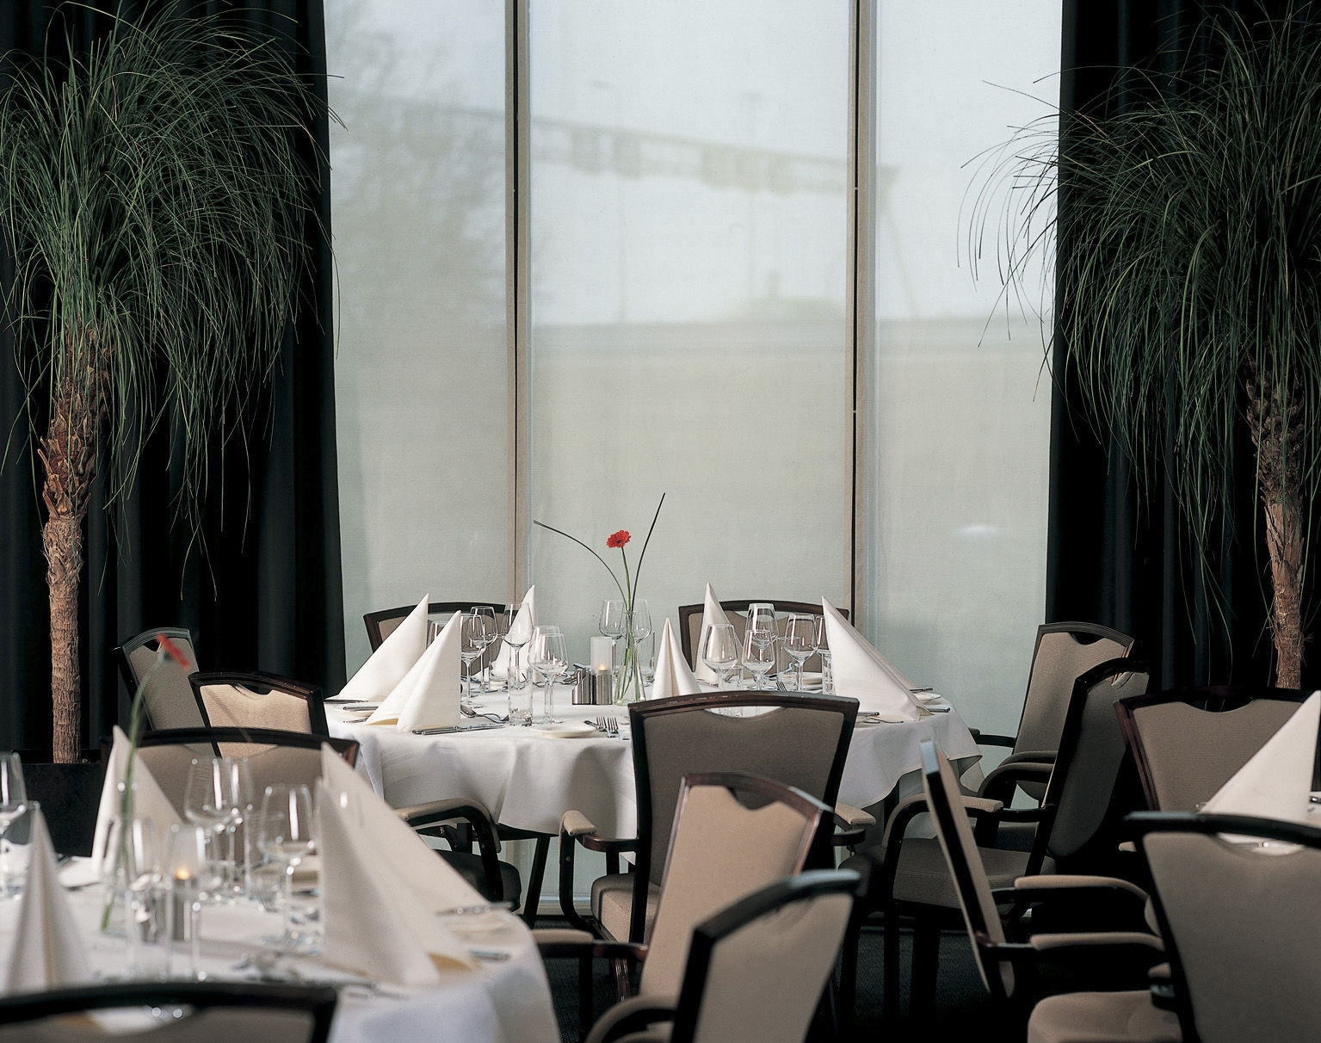
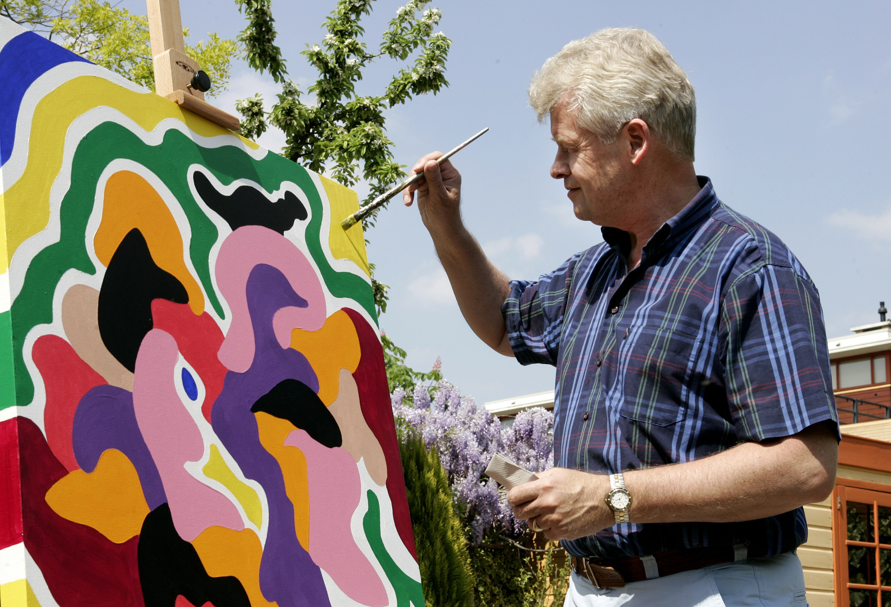
Tot ziens op 28 januari!

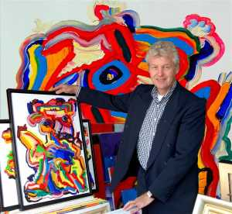
Ben Haveman (geboren in Meppel -1950) woont en werkt in Hoofddorp. Hij begon deze eeuw met kunstschilderen en al snel ontwikkelde hij een eigen aparte stijl die oogt als hedendaagse Cobra, met veel kleur. Het is er ook één met kracht, dynamiek en beweging, waarin fragmenten van mensen, vogels en dieren vaak zijn te herkennen. De krachtige kleuren en complexe composities van de frisse en vrolijke doeken roepen bij de kijker veelal spontane reacties op.
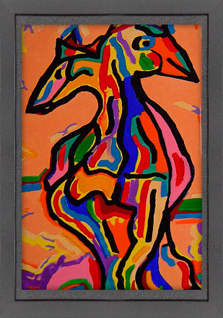
Ben heeft al vele exposities, publicaties en activiteiten achter de rug, zijn werk hangt al in 7 Europese landen, evenals Argentinië. Daarnaast is hij ook actief met tekenen, gedichten, song- en reclameteksten, filmscripts, oneliners en slagzinnen.

Ben Haveman zal op 28 januari in samenwerking met het NH Schiphol Aiport hotel een grote opening presenteren waarin er gelegenheid is om diverse werken te bekijken en te bespreken met de kunstenaar.
Onder genot van een lekker hapje en drankje zal er ook van onze wijnselectie geproefd kunnen worden.

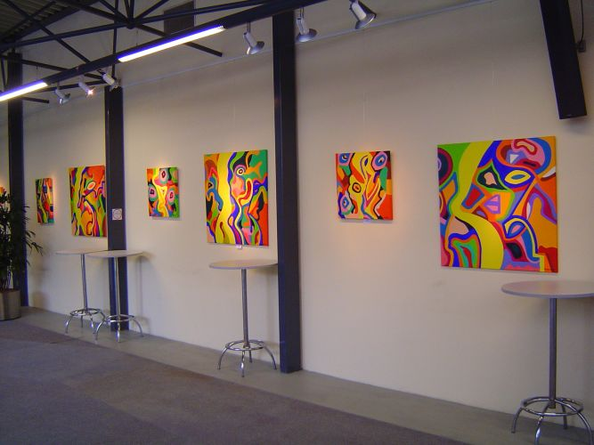
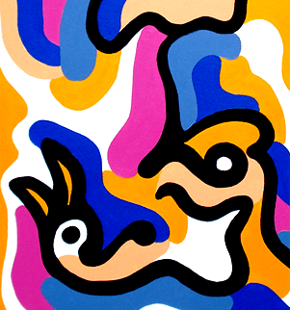
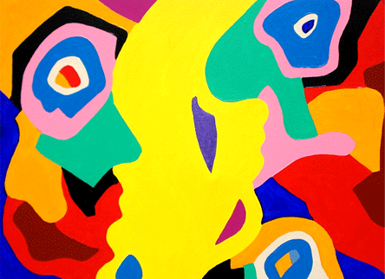
U bent van harte uitgenodigd om vanaf 16.00 uur de kunstwerken te bewonderen in het NH Schiphol Aiport Hotel.

